Gestorías del mes de julio de 2020 Dip. María Eugenia Cazares Martínez

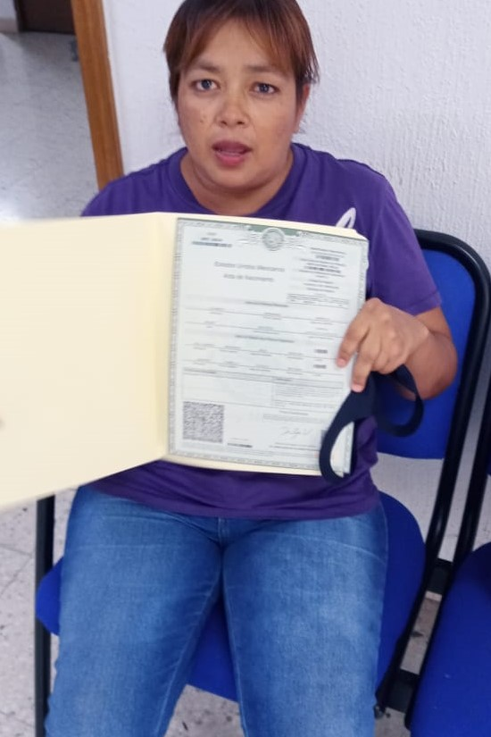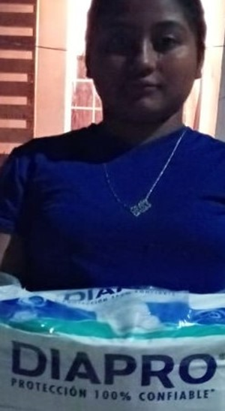

En diferentes colonias del distrito apoyando con las gestorias de actas de nacimiento así como la impresión de CURP para llevar a cabo diversos trámites en algunas dependencias
Y la donación de pañales en algunos lugares que asi lo pidan como en ex hacienda la perla.

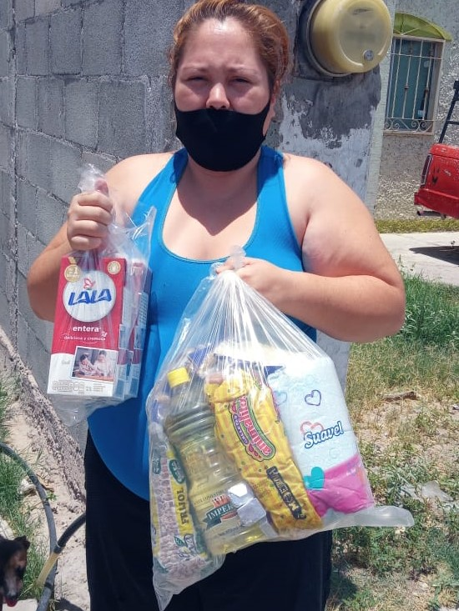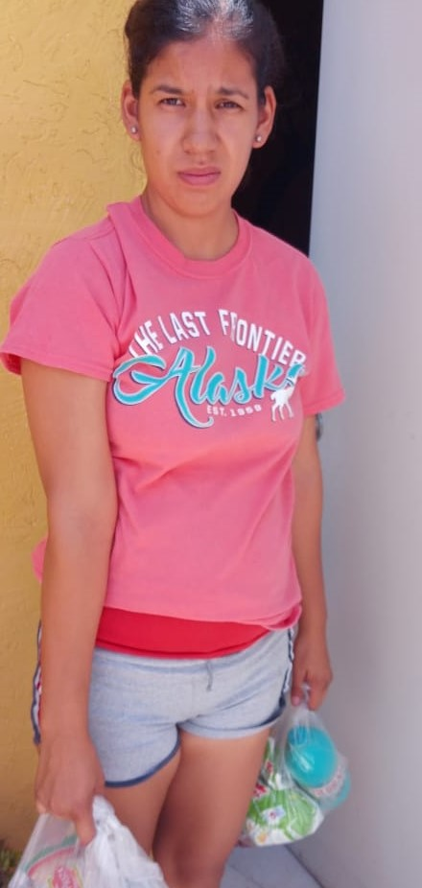

La solidaridad sigue presente en nuestro distrito seguimos apoyando en esta contingencia.

